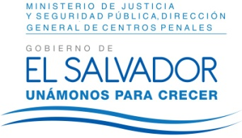
MINISTERIO DE JUSTICIA Y SEGURIDAD PÚBLICA
DIRECCIÓN GENERAL DE CENTROS PENALES
UNIDAD DE ACCESO A LA INFORMACIÓN PÚBLICA
7ª Avenida Norte y Pasaje N° 3 Urbanización Santa Adela Casa N° 1 Sn. Salv.
Tel. 2527-8700

Vista la solicitud del señor XXXXXXXXXXXXX, con Documento Único de Identidad número XXXXXXXXXXX, quien solicita saber cuál era el total de la deuda que se dejó de pagar en el periodo de marzo 2012 a mayo 2013 a los proveedores de las tiendas penitenciarias a nivel nacional, y cuál era en detalle el producto adeudado.

Con el fin de dar cumplimiento a lo solicitado, conforme a los Arts. 1, 2, 3 Lit. a, b, j. Art. 4 Lit. a, b, c, d, e, f, g. y Artículos 65, 69, 71 y 72 de la Ley de Acceso a la Información Pública, la suscrita RESUELVE: Informar que en base a los registros que para tal efecto se llevan en esta Institución y conforme a lo recibido en esta Unidad por la Unidad Administrativa correspondiente, se hace de conocimiento que las Tiendas Institucionales nunca han dejado de cumplir los compromisos comerciales con los proveedores, las operaciones durante el periodo de marzo 2012 a mayo 2013 han sido conforme a lo que establece la ley.

Queda expedito el derecho de la persona solicitante de proceder conforme a lo establecido en el art. 82 de la Ley de Acceso a la Información Pública.

San Salvador, a las quince horas con cinco minutos del día veinticuatro de mayo de dos mil dieciséis.

Licda. Marlene Janeth Cardona Andrade
Oficial de Información

MJCA/dr Ref. Solicitud UAIP/OIR/118/2016

